ПЕРЕРАБОТКА И УТИЛИЗАЦИЯ ОТХОДОВ В КАЗАХСТАНЕ

Тулеубаев Жузбек Каримолдиевич, Мезенцев Георгий Евгеньевич

(Школа-лицей им. Б.Момышулы, г.Темиртау, Казахстан)

В Казахстане по инициативе Елбасы Н.А. Назарбаева была разработана и подписана Концепция по переходу к «зеленой экономике». Согласно этой концепции одним из основных направлений является совершенствование сектора обращения с отходами, а также внедрение расширенной ответственности производителей (РОП).
РОП – это обязанность производителей и импортеров товаров, в том числе физических и юридических лиц, обеспечить сбор, транспортировку, переработку, обезвреживание, использование и утилизацию отходов в конце жизненного цикла продукта.
Одной из серьезных экологических проблем в Казахстане является образование и накопление твердых бытовых отходов (ТБО). В связи с этим необходимы мероприятия по их утилизации и переработке. В год в Казахстане образуется 5-6 миллионов тонн твердых бытовых отходов и этот показатель неуклонно растет. Это связано с увеличением количества промышленных и продовольственных товаров, а также упаковки для них, повышения уровня жизни населения. Для того чтобы решить проблему накопления упаковочных отходов как наибольшей части твердых бытовых отходов и обеспечить их переработку разработан принцип РОП. В Казахстане он действует с 1 января 2016 года (рисунок 1) [1].

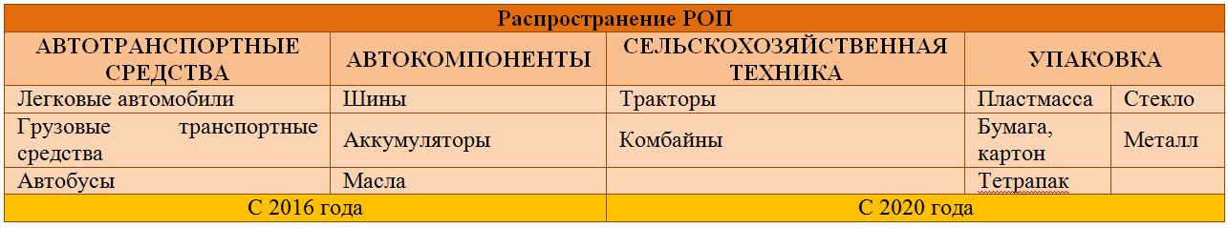
Рисунок 1 – Сфера распространения РОП

ТБО могут быть утилизированы тремя способами:
- Переработка. Например, получение вторсырья.
- Компостирование. Например, отходы, подверженные биологическому разложению, такие как пищевые отходы.
- Складирование хвостов. Например, отходы, не подлежащие вторичной переработке из-за отсутствия технологии или ее дороговизны. Из таких отходов получают энергию путем их сжигания.
В Казахстане действует ТОО «Оператор РОП», в его сферу деятельности входят такие функции как: сбор, транспортировка, переработка, обезвреживание, использование и утилизация отходов, образующихся после потери потребительских свойств продукции [2].
Раздельный сбор мусора и его дальнейшая переработка является эффективным способом решение проблемы утилизации ТБО, сокращения полигонов, предотвращения надвигающегося экологического кризиса (рисунок 2) [3].

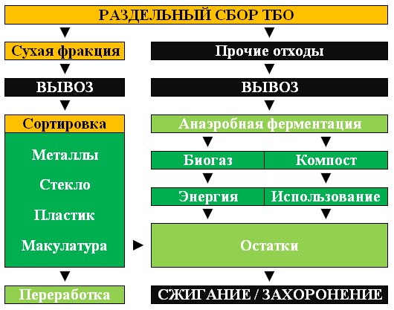
Рисунок 2 – Схема раздельного сбора ТБО

Согласно исследованию, проведенному оператором РОП, средняя доля твердых бытовых отходов, пригодных для переработки в Республике Казахстан, составляет около 46%, в которую входят полимеры, пластмассовые изделия, бумага, картон, упаковочные отходы, изделия из стекла и металла (рисунок 3) [4].

Рисунок 3 – Усредненный морфологический состав ТБО

При внедрении и разработке технологий приготовления компоста из органических отходов, а также сжигании для получения энергии уровень переработки может достигать около 90% от общего объема твердых бытовых отходов. Раздельный сбор осуществляется через организацию стационарных или мобильных пунктов сбора, на полигонах или непосредственно в месте образования отходов. Кроме того, в развитых странах апробированы и успешно применяются специальные меры, направленные на сокращение количества отходов (рисунок 4).

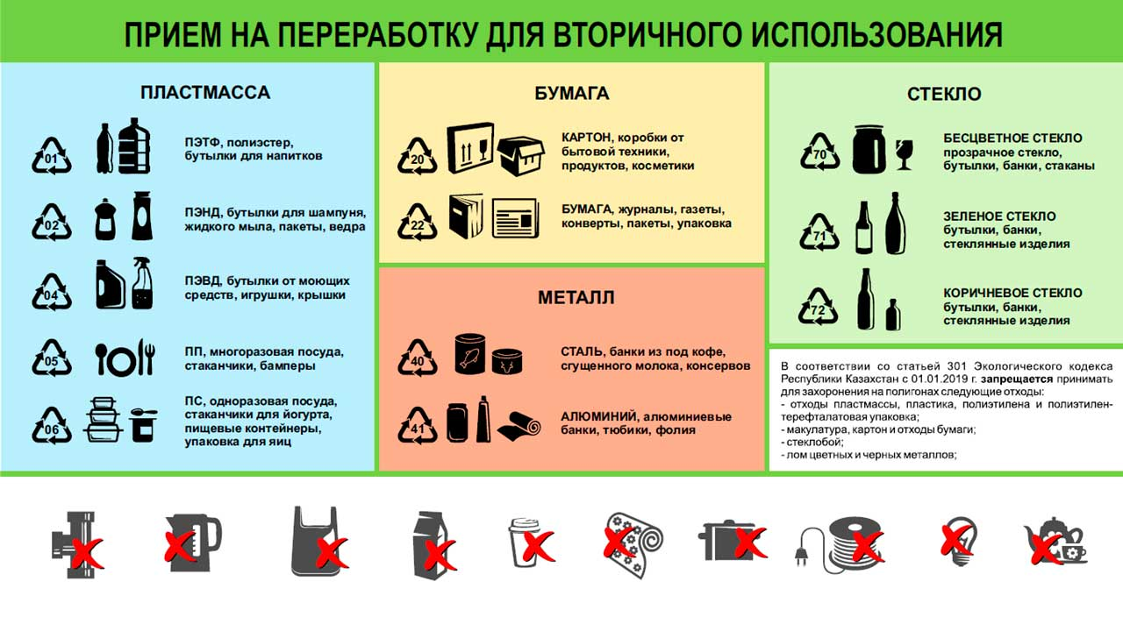
Рисунок 4 – Материалы пригодные для вторичного использования

Решение проблемы утилизации твердых бытовых отходов зависит от следующих взаимосвязанных аспектов:
- по мере роста населения растет и количество образующихся твердых отходов;
- в связи с увеличением количества неразлагаемых неорганических компонентов отходы становятся все более опасными для человека и окружающей среды;
- увеличение количества и площади полигонов твердых бытовых отходов;
- законодательные нормы в области обращения с отходами нуждаются в постоянном совершенствовании;
- утилизация отходов становится все более дорогостоящей: цена на переработку неуклонно растет, поэтому для сбора, классификации и утилизации отходов требуются большие финансовые вложения;
- появляются новые технологии по переработке твердых бытовых отходов.
Проблема переработки ТБО требует комплексного подхода в ее решении.
Одним из перспективных направлений переработки ТБО является выпуск биосинтетической древесины. Биосинтетическая древесина (БСД) производится, не требуя тщательной сортировки. Мусор, среди которого могут быть все виды пластика, резина, натуральные и синтетические волокна, гипс, опилки, лампы, медикаменты, бумага, зерна зерновых культур, стройматериалы, кости и т.д., необходимо загрузить в специальную машину, посредством которой и получается БСД.
Биосинтетическая древесина имеет низкую себестоимость. Биосинтетическая древесина тверже, плотнее, непроницаема для воды и биомассы, чем обычная древесина. Она не подвержена трещинам, гниению и устойчива к горению.
Цели, которые достигаются при производстве БСД в Казахстане:
- сохранение целостности леса: один кубический метр биосинтетической древесины заменяет вырубку двух 12-летних деревьев;
- очищение окружающей среды, разгружаются полигоны захоронения ТБО;
- экологически чистое производство, производство БСД не требует химических добавок и воды не создает никаких загрязнений во время производства;
- длительный срок службы возможность вторичной переработки, подлежит 100%-ной вторичной переработке срок эксплуатации 100 лет.
Масштабы применения БСД просто огромны. В штате Нью-Джерси США полностью выложена БСД пешеходная дорожка у моря, она не пропитывается влагой, несмотря на ее близость к воде. Широкое распространение в Южной Америке получило строительство экодомов из такой древесины. Экологичность этого материала позволяет применять его при производстве канализационных труб, они не будут поддаваться внешнему воздействию долгое время. Также БСД можно применять при изготовлении шпал, мебели, полов и различных покрытий, корпусов для обшивки вагонов, автобусов, контейнеров, а также дорожных знаков, оконных рам.
Заводы по переработке ТБО в биосинтетическую древесину действуют в Бразилии, США, Аргентине и Чили. В ближайшее время планируется их открытие в Казахстане, России, Германии, Испании и Уругвае.
Итак, исследования в области утилизации и использования вторичного сырья весьма актуальны, как в научном, так и в практическом планах.

Список источников

1 Указ Президента РК №577от 30.05.2014. URL: https://online.zakon.kz/Document/?doc_id=31399596 (Дата обращения 28.12.2020).
2 ИА BaigeNews.kz АО «МИА «Казинформ», 2020. URL:
https://baigenews.kz/news/adres_mne_svoi_napishite_bozumbaev_zasomnevalsya_v_praktichnosti_razdelnogo_sbora_musora/ (Дата обращения 28.12.2020).
3 United Media Group, 2020. https://forbes.kz/process/technologies/v_korzinu (Дата обращения 28.12.2020).
4 Оператор РОП, 2020. URL: https://recycle.kz/pack/ (Дата обращения 28.12.2020).

